**TRƯỜNG ĐẠI HỌC SƯ PHẠM TPHCM**

**KHOA CÔNG NGHỆ THÔNG TIN**

**TRẦN NGUYỄN HOÀNG KHUYÊN**

**PHẠM XUÂN VINH**

**HỆ THỐNG QUẢN LÝ BÁN HÀNG**

**CÔNG TY CỔ PHẦN SẢN XUẤT DUY TÂN**

**ĐỒ ÁN TỐT NGHIỆP**

TP.HỒ CHÍ MINH - NĂM 2014

**LỜI CẢM ƠN**

**🙡🕮🙣**

**T**rong cuộc sống, thành công của mỗi người ngoài sự rèn luyện, tích lũy và học tập luôn cần sự giúp đỡ của mọi người xung quanh. Từ ngày bắt đầu với đồ án tốt nghiệp này chúng em đã nhận được rất nhiều kiến thức bổ ích từ sự truyền đạt của giáo viên hướng dẫn Thầy Trần Phước Tuấn. Thầy đã hướng dẫn tận tình và luôn tạo mọi điều kiện tốt nhất cho chúng em tiếp cận những công nghệ, những kiến thức mà hỗ trợ cho đồ án tốt nghiệp của chúng em.

**C**húng em xin chân thành cảm ơn Khoa Công nghệ Thông tin và Phòng Khảo thí & Đảm bảo Chất lượng, Đại học Sư phạm Tp. Hồ Chí Minh đã tạo điều kiện thuận lợi cho chúng em học tập và thực hiện đồn án tốt nghiệp này.

**Đ**ặc biệt, chúng em xin gửi lời cảm ơn sâu sắc đến Thầy Trần Phước Tuấn- người đã tận tình hướng dẫn và giúp đỡ chúng em trong suốt quá trình nghiên cứu tài liệu để chúng em có thể hiểu rõ hơn về đề tài và hoàn thành báo cáo đồ án tốt nghiệp này.

**C**uối cùng chúng em kính chúc quý thầy cô, Ban lãnh đạo sức khỏe, công tác, giảng dạy thật tốt.

Tp.HCM, tháng 05 năm 2015

Nhóm sinh viên thực hiện

Trần Nguyễn Hoàng Khuyên – Phạm Xuân Vinh

**LỜI MỞ ĐẦU**

**🙡🕮🙣**

Ngày nay cùng với sự phát triển vượt bậc của khoa học kỹ thuật thì công nghệ thông tin là một trong những lĩnh vực có nhiều đóng góp thiết thực nhất, công nghệ thông tin có mặt trong hầu hết các lĩnh vực của cuộc sống đặc biệt công nghệ thông tin là một công cụ hỗ trợ rất đắc lực trong công tác quản lý.

Hiện nay cùng với sự phát triển của công nghệ, hầu hết các công việc dần dần được chuyển sang hướng quản lý bằng công nghệ, bằng phần miềm máy tính. Một trong những lĩnh vực được áp dụng quản lý bằng phần mềm nhiều nhất chính là kinh doanh, buôn bán. Nhằm đáp ứng nhu cầu ngày càng tăng của các nhà doanh nghiệp, nhóm em quyết định xây dựng một hệ thống quản lý kinh doanh, chọn hình thức kinh doanh bussiness to bussiness (doanh nghiệp đến doanh nghiệp) với đề tài “***Xây dựng hệ thống quản lý bán hàng”*** của một công ty cụ thể là công ty cổ phần sản xuất Duy Tân.

Hệ thống phần mềm quản lý bán hàng sẽ giúp cho nhà doanh nghiệp giải quyết công việc quản lý một cách tiện lợi, khoa học và nhanh chóng. Hệ thống cung cấp các chức năng quản lý dữ liệu nền cơ bản, lập đơn hàng, phiếu nhập/xuất và theo dõi các thống kê, doanh thu một cách đơn giản, chi tiết và chính xác. Đồng thời ứng dụng website của hệ thống cung cấp chức năng mua hàng cho phép khách hàng (doanh nghiệp) chọn hàng và lập đơn hàng, xem lịch sử mua hàng của mình.

Hệ thống phần mềm quản lý được phân tích và thiết kế dựa trên .NET Framework, được cài đặt trên môi trường Visual Studio 2013 bằng ngôn ngữ C# và thiết kế cơ sở dữ liệu dựa trên ngôn ngữ SQL Server 2012.

Mặc dù có nhiều cố gắng nhưng vốn kiến thức chưa sâu nên không thể tránh khỏi những thiếu sót. Rất mong được sự đóng góp của quý thầy cô trong khoa công nghệ thông tin trường Đại Học Sư Phạm Thành Phố Hồ Chí Minh.

Đồ án này gồm 6 chương:

**Chương 1.** Trình bài lí do chọn đề tài, mục đích, đối tượng, phạm vi nghiên cứu.

**Chương 2.** Kết quả nghiên cứu hình thức kinh doanh B2B

**Chương 3.** Trình bày về các hồ sơ phân tích hệ thống

**Chương 4.** Trình bày về các hồ sơ thiết kế hệ thống

**Chương 5.** Cài đặt và triển khai

**Chương 6.** Kết luận và trình bày về những hướng nghiên cứu tiếp theo

**MỤC LỤC**

CHƯƠNG 1: TỔNG QUAN 7

1.1 Yêu cầu thực tế và lý do chọn đề tài 7

1.2 Mục đích, đối tượng và phạm vi nghiên cứu 7

CHƯƠNG 2: KẾT QUẢ NGHIÊN CỨU HÌNH THỨC BÁN HÀNG B2B 9

2.1 Thế nào là thương mại điện tử: 9

2.2 Thương mại điện tử B2B: 10

2.3 Một số quy trình cơ bản (Quy trình cụ thể của công ty Duy Tân): 11

2.3.1 Quy trình tổng quát: 11

2.3.2 Quy trình khách hàng đặt hàng: 11

2.3.3 Quy trình nhân viên tạo đơn hàng: 11

2.3.4 Quy trình soạn hàng của thủ kho: 12

2.3.5 Quy trình nhập hàng: 12

2.3.6 Quy trình giao hàng: 12

2.3.7 Quy trình thu tiền: 12

2.4 Các yêu cầu cần quan tâm: 13

2.4.1 Quản lý khuyến mãi: 13

2.4.2 Quản lý mã vạch: 13

2.4.3 Quản lý tình trạng đơn hàng: 13

2.4.4 Quản lý huê hồng, chiết khấu: 13

2.4.5 Quản lý công nợ: 14

CHƯƠNG 3: phân tích 15

1.1 Phân tích hiện trạng 15

1.2 Xác định yêu cầu 16

1.2.1 Yêu cầu chức năng 16

1.2.2 Yêu cầu phi chức năng 18

1.2.2.1 Yêu cầu hệ thống 18

1.2.2.2 Yêu cầu về chất lượng 18

1.3 Phương án thực hiện phần mềm 18

1.4 Sơ đồ sử dụng 19

1.5 Sơ đồ kiến trúc tổng thể (mức nghiệp vụ) 24

CHƯƠNG 4: Thiết kế 25

Sơ đồ xử lý nghiệp vụ quan trọng 25

4.1 Quản lý hàng hoá 25

4.2 Quy trình kho 28

4.3 Quy trình bán hàng 29

4.4 Quản lý công nợ 33

CHƯƠNG 5: cài đặt và Triển khai 35

5.1 Cách tổ chức trong lập trình 35

CHƯƠNG 6: kết luận và hướng phát triển 38

6.1 KẾT LUẬN 38

6.2 ĐÁNH GIÁ KẾT QUẢ ĐẠT ĐƯỢC 38

6.3 ƯU ĐIỂM CỦA ĐỒ ÁN: 39

6.4 HẠN CHẾ CỦA ĐỒ ÁN 39

6.5 HƯỚNG PHÁT TRIỂN 39

## TỔNG QUAN

#### Yêu cầu thực tế và lý do chọn đề tài

Ngày nay cùng hoà nhịp với sự phát triển chung của nền công nghệ thông tin trên thế giới, thì n ền công nghệ thông tin của nước ta trong những năm gần đây đã có những bước phát triển mạnh mẽ trên nhiều lĩnh vực. Cụ thể là trong lĩnh vực quản lý, đây là lĩnh vực mà máy tính được sử dụng nhiều nhất. Máy tính điện tử không còn là phương tiện quý hiếm mà đang ngày một gần gũi với con người và là một phương án tối ưu trong công việc quản lý và sử dụng thông tin. Trước sự chuyển dịch của nền kinh tế thị trường, thì sự cạnh tranh giữa các doanh nghiệp là điều không thể tránh được, và lợi nhuận luôn là mục tiêu hướng tới của các doanh nghiệp. Để có thể đứng vững trong cạnh tranh và không ngừng phát triển mở rộng thị trường đòi hỏi các doanh nghiệp phải chú trọng tới tất cả các khâu của quá trình kinh do anh từ khi bỏ vốn ra cho đến khi thu được vốn về, làm sao thu được hiệu quả kinh tế cao nhất trong khi bỏ ra chi phí thấp nhất. Đồng thời các doanh nghiệp phải thực hiện các biện pháp tổ chức quản lý theo một quy trình công ngh ệ hiện đại, và có sự quản lý chặt chẽ của con người.

Dựa vào nhu cầu thực tế của công ty, nhằm đáp ứng nhu cầu quản lý chặt chẽ việc bán hàng, đồng bộ giá cả cũng như chủ động áp dụng giá bán cho từng loại sản phẩm, giải quyết các vấn đề về quản lý dữ liệu tránh sai sót, tăng hiệu quả quy trình hoạt động của công ty, dẫn tới nhu cầu cần một hệ thống quản lý chuyên nghiệp, chính vì thế chúng em quyết định nghiên cứu quy trình sản xuất của công ty cổ phần sản xuất Duy Tân, qua đó xây dựng hệ thống quản lý bán hàng phục vụ cho những nhu cầu trên.

#### Mục đích, đối tượng và phạm vi nghiên cứu

Mục tiêu của đồ án đặt ra là xây dựng được hệ thống quản lý bán hàng chuyên nghiệp, hệ thống hổ trợ trong việc quản lý bán hàng như: quản lý hàng hóa, quản lý kho, quản lý nhập xuất, quản lý tồn kho, quản lý giá cho từng loại sản phẩm, từng loại khách hàng,

Đối tượng cần nghiên cứu là quy trình bán hàng của công ty cổ phần sản xuất Duy Tân

Các công việc chính của đồ án bao gồm:

* Tìm hiểu chung về hình thức kinh doanh B2B.
* Tìm hiểu quy trình bán hàng, lập đơn hàng trong thực tế của công ty thông qua requirement.

## KẾT QUẢ NGHIÊN CỨU HÌNH THỨC BÁN HÀNG B2B



#### Thế nào là thương mại điện tử:

- Theo Uỷ ban châu Âu: "**Thương mại điện tử** được hiểu là việc thực hiện hoạt động kinh doanh qua các phương tiện điện tử. Nó dựa trên việc xử lý và truyền dữ liệu điện tử dưới dạng text, âm thanh và hình ảnh".

**Thương mại điện tử** được xem là sự mô phỏng của Thương mại truyền thống. “Mua và Bán” Nhưng chỉ khác ở chỗ là về phương tiện tuyền thông rộng rãi đặc biệt là trên internet…. tham gia giao dịch thương mại sẽ có ít nhất 2 bên tham gia, bao gồm: người bán và người mua. Tùy theo đối tượng tham gia, giao dịch thương mại điện tử có sự phân chia thành nhiều tiêu chuẩn khác nhau nhưng chung quy vẫn là mua và bán:

- Khái niệm căn bản người tiêu dùng

- Người tiêu dùng với người tiêu dùng

- C2B (Consumer-To-Business) Người tiêu dùng với doanh nghiệp

- C2G (Consumer-To-Government) Người tiêu dùng với chính phủ

**Doanh nghiệp**

- B2C (Business-To-Consumer) Doanh nghiệp với người tiêu dùng

- B2B (Business-To-Business) Doanh nghiệp với doanh nghiệp

- (Business-To-Government) Doanh nghiệp với chính phủ

- (Business-To-Employee) Doanh nghiệp với nhân viên

**Chính phủ**

- G2C (Government-To-Consumer) Chính phủ với người tiêu dùng

- G2B (Government-To-Business) Chính phủ với doanh nghiệp

- G2G (Government-To-Government) Chính phủ với chính phủ

Trong đó, các loại hình giao dịch B2B và B2C là các loại hình chiếm tỷ trọng lớn nhất và được đề cập nhiều nhất.

**Thương mại điện tử** cầu nối là sự lan truyền các thông tin sản phẩm hàng hóa dịch vụ và thông tin cho người dùng cũng như những người có nhu cầu tìm kiếm là rất lớn trong thời đại công nghệ thông tin phát triển nhanh chống mặt như hiện này. **Thương mại điện tử** đóng vai trò quan trọng cho việc sản xuất sản phẩm và tiêu thụ quảng bá sản phẩm của mình đưa thông tin đến người tiêu dùng đầy đủ và thuận tiện nhất đồng thời chi phí quảng cáo cũng như giới thiệu sản phẩm dịch vụ của mình thấp thậm thí bằng không. Tốn kém ít không mất mặt show room giới thiệu sản phẩm như kinh doanh thông thường.

Việc đăng tin quảng bá sản phẩm dịch vụ thương hiệu của mình lên mạng [thương mại điện tử](http://diendan.thegioibansi.com/thuong-mai-dien-tu-la-gi-v847.php) nhằm kết nối doanh nghiệp sản xuất sản phẩm dịch vụ với người tiêu dùng một cách thuận lợi và hiểu quả nhất trong thời đại kỷ thuật số phát triển.

#### Thương mại điện tử B2B:

B2B là viết tắt của thuật ngữ Business To Business - mô hình kinh doanh **thương mại điện tử** trong đó giao dịch xảy ra trực tiếp giữa các doanh nghiệp với nhau. Giao dịch B2B có thể diễn ra trực tiếp giữa các doanh nghiệp hoặc thông qua một đối tác thứ ba (hay một trung gian giao dịch) đóng vai trò cầu nối giữa người mua và người bán, đồng thời tạo điều kiện để giao dịch giữa người bán và người mua diễn ra thuận lợi và quảng bá cho nhiều người biết tới sản phẩm của danh nghiệp đăng ký lên sàn **Thương mại điện tử**. Người tiêu dùng khi vào sàn giao dịch **thương mại điện tử** cảm thấy sản phẩm được uy tín được giới thiệu cụ thể chi tiết đảm bảo nguồn hàng và giá cả thì cũng yên tâm mua sản phẩm đó hơn. Được gọi là sản phẩm gian hàng được kiểm duyệt để đảm bảo tính trung thực của gian hàng doanh nghiệp đăng ký bán trên sàn giao dịch[thương mại điện tử](http://thegioibansi.com/).

Các Doanh Nghiệp tham gia giao dịch thương mại điện tử B2B. Mục đích của các doanh nghiệp bên mua tham gia là:

- Mua bán hàng hóa giao dịch trực tiếp với các Doanh nghiệp sản xuất sản phẩm.

- Các Doanh nghiệp kết nối với nhau để trao đổi mua bán nguyên vật liệu, phụ kiện của nhau để về lắp sắp sản xuất ra thành phẩm.

- Các Doanh nghiệp tham gia kết nối với nhau giao dịch với nhau sẽ trở thành cầu nối sản xuất thiết bị linh kiệt phụ kiện theo từng bộ phận của sản phẩm đó.

- Mua thiết bị, linh kiện phục vụ cho hoạt động duy tu, bảo trì, sửa chữa máy móc, thiết bị, tư liệu sản xuất.

Việc mua bán sử dụng sự dịch vụ của nhau sẽ kết nối doanh nghiệp lại với nhau thành một vòng tròn sản xuất mở mà các nhiên liệu hay phụ kiện được đáp ứng đầy đủ cho nhau để sản xuất thành phẩm tốt hơn và tiện lợi hơn thông qua sản giao dịch **thương mại điện tử** để biết được những Doanh Nghiệp sản xuất hay chỉ là Doanh nghiệp cung cấp sản phẩm dịch vụ….

Như vậy, trong hoạt động này, doanh nghiệp nằm ở cuối trong chuỗi cung ứng (đối với sản phẩm mà doanh nghiệp tiêu thụ). Doanh nghiệp cũng đóng vai trò như 1 người tiêu dùng cuối cùng.

**Các mô hình kinh doanh B2B chủ yếu bao gồm:**

Thị trường/ Trung tâm giao dịch B2B (B2B e-MarketPlace)

Nhà phân phối điện tử (e-Distributors)

Nhà cung cấp dịch vụ B2B (Services’ Providers)

Môi giới giao dịch B2B (B2B e-Brokers)

Cổng thông tin (B2B Portal)

Các hình thức giao dịch B2B có nền tảng chủ yếu là hoạt động trao đổi dữ liệu điện tử (EDI).

#### Một số quy trình cơ bản (Quy trình cụ thể của công ty Duy Tân):

##### Quy trình tổng quát:

Khách hàng đặt hàng => Nhân viên bán hàng tạo đơn hàng => Nhân viên thủ kho soạn hàng => Nhân viên giao hàng đi giao hàng => Nhận tiền => Nộp về thủ quỹ

##### Quy trình khách hàng đặt hàng:

Khách hàng đặt hàng bằng cách gọi điện trực tiếp hoặc nhân viên gọi cho khách hàng, hoặc nhân viên viếng thăm khách hàng

##### Quy trình nhân viên tạo đơn hàng:

* Có 2 loại nhân viên. Nhân viên bán hàng lưu động và nhân viên bán hàng tại chỗ. Cả 2 loại nhân viên này đều có chức năng tạo đơn hàng online.
* Báo tình hình tồn kho trên hệ thống và cho phép tạo đơn hàng khi tồn kho hết nhưng vẫn hiển thị đơn hàng chờ.
* Trong trường hợp tồn kho vẫn còn nhưng tới nhiều người tạo đơn hàng cùng lúc, thì lúc đó đơn hàng vẫn tạo được. Khi phát hiện ra thì nhân viên sẽ báo lại cho khách hàng và chuyển đơn hàng thành đơn hàng chờ.
* Nhân viên không thể thay đổi tình trạng đơn hàng (sữa lại) khi đơn hàng đó đã giao hàng, đã thanh toán 1 phần hay thanh toán hết.
* Khi tạo đơn hàng: ngoài sản phẩm, số lượng,…có thể áp xuống một số cái: chi phí vận chuyển, chiết khấu, công nợ, khuyến mãi,…
* Công nợ được cộng dồn và tính vào đơn hàng cuối cùng.
* Ngày tạo đơn hàng thì không cho chỉnh sữa lại.
* Van sales, và pre sales: Van sales là tạo đơn hàng và giao hàng tại chỗ (vừa bán vừa giao). Pre sales là tạo đơn hàng trước, giao hàng sau.
* Khi tạo toa hàng có thể yêu cầu chế độ giao hàng: giao hàng nhanh, chậm, bình thường.

##### Quy trình soạn hàng của thủ kho:

Thủ kho thấy được đơn hàng trên hệ thống, soạn hàng.

##### Quy trình nhập hàng:

Các nhà cung ứng sẽ giao hàng đến kho. Thủ kho nhập kho và lưu trên hệ thống. Tất cả hàng hoá phải có tên và mã vạch.

##### Quy trình giao hàng:

Nhân viên giao hàng thấy hàng trên hệ thống đã được soạn xong => đến khu vực kho nhận hàng và đi giao cho khách hàng. Khi hàng đã giao xong, nhân viên cập nhật tình trạng đã giao hàng. Cập nhật thông tin: người nhận, hàng đổi, trả... nếu có.

##### Quy trình thu tiền:

* Nhân viên giao hàng đến giao hàng và thâu tiền tại chỗ về nộp lại thủ quỹ trong công ty. Thủ quỹ check thanh toán (một phần hoặc thanh toán hết toa) các đơn hàng trên hệ thống. Thủ quỹ in biên nhận số tiền đã nhân cho những đơn hàng được thanh toán giao cho người nộp tiền ký nhận.
* Nhân viên bán hàng đến khách hàng thâu tiền (sau khi nhân viên giao hàng đã giao hàng) và về nộp lại thủ quỹ công ty. Quy trình ký nhận nộp tiền giống như trên.
* Khách hàng chuyển khoản: thủ quỹ sẽ check vào hệ thống là chuyển khoản vào tài khoản nào của công ty, số tiền bao nhiêu, đơn hàng nào.
* Khi thâu tiền, những đơn hàng thanh toán 1 phần, cho phép nhập data scan đơn hàng đó vào hệ thống (có chữ ký của khách hàng) để lưu trữ.

Nếu nhiều đơn hàng nạp tiền cùng 1 lúc thì in 1 phiếu duy nhất cho 1 người nạp tiền và ký nhận.

#### Các yêu cầu cần quan tâm:

##### Quản lý khuyến mãi:

* Các chương trình khuyến mãi sẽ được áp tự động vào đơn hàng khi đạt yêu cầu khuyến mãi.
* Khuyến mãi sẽ áp dụng AND hoặc OR, khi tạo toa hàng, chương trình khuyến mãi sẽ tự động được hiển thị => nhân viên sẽ chọn cho khách (hoặc khách chọn). Trong trường hợp khuyến mãi là AND thì mặc nhiên được chọn cả 2. Trong trường hợp khuyến mãi là OR thì sẽ đưa ra các lựa chọn, lúc đó chọn cái nào sẽ chạy ra cái đó.

##### Quản lý mã vạch:

* Các sản phẩm đều có mã vạch, có thể kết nối với máy quét mã vạch
* Tạo được mã vạch trên phần mềm

##### Quản lý tình trạng đơn hàng:

* Các user có phân quyền phần của mình có thể xem tình trạng đơn hàng.
* Người quản lý cấp cao hơn có thể xem cấp dưới hơn.
* Tình trạng đơn hàng là gì? Là tình trạng của đơn hàng đó tới thời điểm hiện tại đang xem. Các loại tình trạng đơn hàng:
* Đơn hàng chờ: cho những trường hợp hết hàng mà khách vẫn đặt hàng
* Đơn hàng đang đặt
* Đơn hàng đã soạn (kho chuẩn bị hàng đã xong, chưa giao hàng)
* Đơn hàng đã giao
* Đơn hàng đã thanh toán
* Đơn hàng thanh toán 1 phần
* Đơn hàng chưa thanh toán: đã giao hàng nhưng chưa thâu tiền

##### Quản lý huê hồng, chiết khấu:

* Giải thích về huê hồng: có một số khách hàng nhờ công ty giao giùm cho người tiêu dùng và được định giá trên toa hàng là giá lẻ. Nhân viên giao hàng thâu tiền về và nộp tính công nợ cho khách hàng đại lý đó. Phần chênh lệch là phần tiền huê hồng mình trả cho khách hàng.
* Phần tiền chênh lệch sẽ được tính dựa vào số tiền mà đại lý bán cho người tiêu dùng trừ đi số tiền đại lý đó trả cho công ty.

Phần mềm quản lý được phần tiền trả lại cho khách hàng. (có thể làm theo kiểu tạo đơn hàng với số tiền âm và nội dung là trả thanh toán huê hồng).

##### Quản lý công nợ:

* Công nợ được áp vào đơn hàng cuối cùng. Những gì liên quan đến tiền của 2 bên được gọi là công nợ.
* Định mức công nợ của mỗi khách hàng khác nhau. Khi vượt định mức công nợ thì sẽ không tạo được đơn hàng, trừ khi được duyệt.
* Các dạng công nợ:
* Công nợ theo toa
* Công nợ theo số tiền
* Công nợ theo thời gian
* Chiết khấu sau cũng được tính vào công nợ
* Khuyến mãi chưa trả
* Huê hồng chưa trả
* Thưởng doanh số chưa trả

## phân tích

#### Phân tích hiện trạng

 Hiện nay, hệ thống được chia thành các quy trình cần thực hiện:

Quy trình quản lý danh mục:

* Quản lý các khu vực-tỉnh thành, thành phố có liên quan trong hoạt động buôn bán giao dich, các địa điểm, cơ sở của công ty.
* Quản lý các khách hàng giao dịch với công ty cũng như phân chia khách hàng thành các nhóm khách hàng theo nhu cầu của công ty.
* Quản lý các phòng ban có trong công ty.
* Quản lý các nhân viên có trong công ty.
* Quản lý các loại tình trạng, các loại nguyên nhân cần sử dụng trong các mục cần sử dụng trong quá trình nhập hàng, xuất hàng, đặt hàng,…
* Quản lý các loại đơn vị mà hàng hóa sử dụng.

Quy trình quản lý bán hàng:

* Nhân viên bán hàng có thể xem báo giá của các hàng hóa theo nhóm khách hàng có trong công ty, ngoài ra có thể xuất ra file report khi có nhu cầu.
* Nhân viên bán hàng quản lý các đơn hàng sẵn có, thêm mới đơn hàng khi có khách hàng đặt hàng, cập nhật tình trạng của đơn hàng khi có thay đổi.
* Thủ kho quản lý nhập hàng, thêm mới phiếu nhập hàng khi nhập hàng hóa vào kho, cập nhật tình trạng của phiếu nhập khi có thay đổi.
* Thủ kho quản lý xuất hàng, thêm mới phiếu xuất hàng khi soạn hàng hóa cho đơn hàng mà mình phụ trách tiến hành xuất kho, cập nhật tình trạng của phiếu xuất hàng khi có thay đổi.
* Khi khách hàng có nhu cầu trả hàng, nhân viên giao hàng thu hàng,sau khi kiểm tra hàng tiến hàng lập phiếu trả hàng.

Quy trình quản lý kho:

* Thủ kho quản lý nhập hàng, thêm mới phiếu nhập hàng khi nhập hàng hóa vào kho, cập nhật tình trạng của phiếu nhập khi có thay đổi.
* Thủ kho có thể xem sản phẩm tồn trong kho của mình, lập phiếu kiểm kê khi kiểm kê hàng hóa tồn trong kho của mình.
* Thủ kho lập phiếu chuyển kho khi có nhu cầu chuyển hàng hóa từ kho của mình sang kho khác (xuất kho-nhập kho).

Quy trình quản lý hàng hóa:

* Người quản lý quản lý các hàng hóa có trong công ty, thêm mới các hàng hóa , cập nhật các thuộc tính của hàng hóa và cập nhật gia bán của hàng hóa theo thời gian.

Quy trình quản lý công nợ:

* Kế toán xem các công nợ và lập các phiếu thu/chi theo tùy loại công nợ, tạo các phiếu thu/ chi khi có phát sinh thu/ chi, cập nhật nguyên nhân lập các phiếu thu/ chi và cập nhật tình trạng khi có thay đổi.
* Thủ quỷ thu /chi tiền theo phiếu thu chi và cập nhật phiếu thu/ chi khi đã hoàn thành.

#### Xác định yêu cầu

##### Yêu cầu chức năng

Hệ thống được xây dựng hỗ trợ cho các nhóm người sử dụng như sau:

Đối với Quản lý:

* Quản trị người dùng người dùng, quản trị khách hàng, phân quyền vai trò, chức năng cho các nhân viên tham gia trong hệ thống.
* Quản lý danh sách các đơn đặt hàng, các phiếu xuất trong quy trình bán hàng.
* Quản lý nhập hàng, tồn kho, kiểm kê hàng hóa các kho.
* Sao lưu dữ liệu theo thời gian, khôi phục dữ kiệu khi hệ thống có sự cố.
* Quản lý hàng hóa – giá, báo giá, thêm mới hàng hóa cập nhật các thuộc tính của hàng hóa cũng như giá cả theo thời gian.
* Quản lý các danh mục: Tỉnh thành, Tình trạng, Quạn huyện, Khu vực, Nhóm khách hàng, Nhà cung cấp, Nhóm hàng hóa, Phòng ban, Kho, Đơn vị tính.

Nhân viên bán hàng:

* Xem các báo giá tư vấn cho khách hàng.
* Quản lý danh sách khách hàng, thêm mới khách hàng, cập nhật thông tin khách hàng khi khi khách hàng có nhu cầu đặt hàng.
* Quản lý danh sách các đơn đặt hàng, lập đơn đặt hàng khi khách hàng có yêu cầu, cập nhật tình trạng các đơn hàng.

Nhân viên giao hàng:

* Giao hàng cho khách hàng và cập nhật tình trạng cho phiếu giao hàng.
* Nhận lại hàng hóa, nhập hàng hóa vào kho sau khi đã kiểm tra khi khách hàng trả hàng

Thủ kho:

* Xem danh sách đơn hàng thuôc kho của mình, soạn hàng theo đơn đặt hàng, xuất hàng theo đơn hàng và cập nhật tình trạng của phiếu xuất hàng.
* Tạo phiếu nhập nhập hàng vào kho từ nhà cung cấp, cập nhật tình trạng các phiếu nhập
* Xem tồn kho, kiểm kê hàng hóa trong kho.

Kế toán:

* Xem danh sách báo giá theo từng nhóm hàng hóa.
* Quản lý công nợ thu và chi trong quá trình bán hàng và nhập hàng.
* Lập các phiếu thu, chi từ các khoản chi phí khác noài bán hàng và nhập hàng.

Thủ kho:

* Thu và chi tiền các khoản, cập nhật tình trạng các phiếu thu chi khi nhận hoặc chi tiền.

##### Yêu cầu phi chức năng

###### Yêu cầu hệ thống

Phân quyền: Các chức năng của hệ thống được các user( quản lý, thủ kho, nhân viên bán hàng,…) sử dụng, vì thế việc phân quyền đòi hỏi phải sát với từng nhiệm vụ chức năng cụ thể của từng đơn vị.

Cấu hình: Đòi hỏi máy tính cấu hình ở mức độ khá, đây là cấu hình tối thiểu được đề nghị: CPU tốc độ 1.5Ghz, đĩa cứng còn trống 5GB, 2GB RAM, sử dụng hệ điều hành windows 7 trở lên, đã cài đặt Microsoft .Net Framework 4.5 và Microsoft SQL Server 2008 trở lên.

###### Yêu cầu về chất lượng

* Tính tiến hóa:

Hệ thống cần dự kiến được các thay đổi trong tương lai về việc quản lí theo mô hình thương mại điện tử (TMĐT), không chỉ quản lí theo mô hình TMĐT B2B mà còn có các mô hình khác như B2C, B2G... Có thể tích họp thêm CRM.

* Tính tiện dụng:

Giao diện thân thiện dễ sử dụng. Các thao tác trên hệ thống phần mềm tự nhiên và gần gũi với người sử dụng.

#### Phương án thực hiện phần mềm

* Dùng ngôn ngữ lập trình C# để cài đặt chương trình
* Sử dụng hệ quản trị cở sở dữ liệu Microsoft SQL Server 2008
* Sử dụng bộ thư viện hỗ trợ lập trình trên môi trường .NET của Microsoft Office 2013 để thao tác với tập tin Excel liên quan.
* Sử dụng thư viện giao diện trãi nghiệm Devexpress phiên bản 13.2.5
* Sử dụng TortoiseSVN, GitHub hỗ trợ quản lý thư mục và tập tin làm việc của các thành viên.

Kiến trúc triển khai hệ thống: do đặc điểm của hệ quản trị cơ sở dữ liệu của Microsoft SQL Server 2008 cho phép kết nối từ xa mà hệ thống có đến 2 kiến trúc triển khai

* Kiến trúc 1: Người dùng, chương trình và dữ liệu ở cùng 1 máy

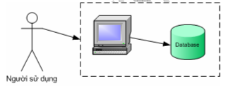

1. Kiến trúc triển khai 1

* Kiến trúc 2: Người dùng, chương trình ở máy A, nhưng dữ liệu ở trên máy B

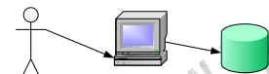

1. Kiến trúc triển khai 2

#### Sơ đồ sử dụng

|  |  |  |
| --- | --- | --- |
| Số thứ tự | Tên nghiệp vụ | Diễn giải |
| 1 | Quản lý hàng hóa | Cho phép người sử dụng (được cấp quyền) thao tác quản lý (thêm, xóa , sửa) các hàng hóa. |
| 2 | Xem báo giá | Cho phép người sử dụng xem/xuất ra file report giá mới nhất của các sản phẩm theo từng nhóm khách hàng. |
| 3 | Quản lý Đơn hàng | Cho phép người sử dụng(được cấp quyền) thao tác quản lý(thêm, sửa ,hủy) các đơn hàng. |
| 4 | Quản lý Xuất hàng | Cho phép người sử dụng (được cấp quyền) thao tác thêm, sửa, hủy, cập nhật tình trạng cho phiếu xuất khi xuất hàng theo đơn hàng. |
| 5 | Quản lý Nhập hàng | Cho phép người sử dụng (được cấp quyền) thao tác thêm, sửa, hủy, cập nhật tình trạng cho phiếu nhập khi nhập hàng vào kho. |
| 6 | Trả hàng | Cho phép người sử dụng (được cấp quyền) thao tác thêm, sửa, hủy phiếu trả hàng ( phiếu nhập hàng với lý do trả hàng) |
| 7 | Quản lý nhà cung cấp | Cho phép người sử dụng (được cấp quyền) thao tác thêm, sửa, xóa nhà cung cấp có liên quan. |
| 8 | Quản lý Nhóm khách hàng | Cho phép người sử dụng (được cấp quyền) thao tác thêm, sửa, xóa các mục nhóm khách hàng. |
| 9 | Quản lý Khách hàng | Cho phép người sử dụng (được cấp quyền) thao tác thêm, sửa, hủy, xóa các khách hàng của công ty. |
| 10 | Quản lý Đơn vị | Cho phép người sử dụng (được cấp quyền) thao tác thêm, sửa, xóa các đơn vị được sử dụng làm đơn vị của hàng hóa. |
| 11 | Quản lý Kho hàng | Cho phép người sử dụng (được cấp quyền) thao tác thêm, sửa, xóa các kho hàng của công ty. |
| 12 | Quản lý Nhóm hàng hóa | Cho phép người sử dụng (được cấp quyền) thao tác thêm, sửa, xóa các mục nhóm hàng hóa. |
| 13 | Quản lý Thuộc tính hàng hóa | Cho phép người sử dụng (được cấp quyền) thao tác thêm, sửa, xóa các thuộc tính của hàng hóa. |
| 14 | Quản lý Đơn giá | Cho phép người sử dụng (được cấp quyền) thao tác thêm, sửa, xóa giá bán của các sản phẩm tùy theo nhóm khách hàng theo thời gian. |
| 15 | Quản lý Tình trạng | Cho phép người sử dụng (được cấp quyền) thao tác thêm, sửa, xóa các loại tình trạng sử dụng cho đơn đặt hàng, phiếu xuất hàng, nhập hàng,… |
| 16 | Quản lý Nguyên nhân | Cho phép người sử dụng (được cấp quyền) thao tác thêm, sửa, xóa các nguyên nhân, lý do khi nhập hàng, xuất hàng. |
| 17 | Quản lý Khu vực-Tỉnh thành | Cho phép người sử dụng (được cấp quyền) thao tác thêm, sửa, xóa các Khu vục-Tỉnh thành. |
| 18 | Quản lý Thành phố | Cho phép người sử dụng (được cấp quyền) thao tác thêm, sửa, xóa các thành phố. |
| 19 | Quản lý Thu tiền | Cho phép người sử dụng (được cấp quyền) thao tác thêm, sửa, hủy các phiếu thu. |
| 20 | Quản lý Trả tiền | Cho phép người sử dụng (được cấp quyền) thao tác thêm, sửa, hủy các phiếu chi. |
| 21 | Xem tồn kho | Cho phép người sử dụng (được cấp quyền) xem được dữ liệu tồn kho của tất cả các kho. |
| 22 | Quản lý Kiểm kê | Cho phép người sử dụng (được cấp quyền) thao tác thêm, sửa, xóa các phiếu kiểm kê khi thủ kho kiểm kê hàng hóa trông kho. |
| 23 | Quản lý Luân chuyển | Cho phép người sử dụng (được cấp quyền) thao tác thêm, sửa, hủy các phiếu chuyển kho (xuất kho-nhập kho với nguyên nhân chuyển kho). |
| 24 | Doanh thu | Cho phép người sử dụng (được cấp quyền)  xem, xuất file report doanh thu theo ngày, tháng, năm,… |
| 25 | Tổng hợp |  |
| 26 | Quản lý Phòng ban | Cho phép người sử dụng (được cấp quyền) thao tác thêm, sửa, xóa các phòng ban có trong công ty. |
| 27 | Quản lý Nhân viên | Cho phép người sử dụng (được cấp quyền) thao tác thêm, sửa, xóa các nhân viên trong công ty. |
| 28 | Quản lý User | Cho phép người sử dụng (được cấp quyền) thao tác thêm, sửa, xóa các User tham gia vào hệ thống. |
| 29 | Sao lưu | Cho phép người sử dụng sao lưu lại tất cả dữ liệu của công ty khi có nhu cầu. |
| 30 | Phục hồi | Cho phép người dùng phục hồi lại dữ liệu của công ty khi có sự có xảy ra ảnh hưởng đến dữ liệu. |

#### Sơ đồ kiến trúc tổng thể (mức nghiệp vụ)

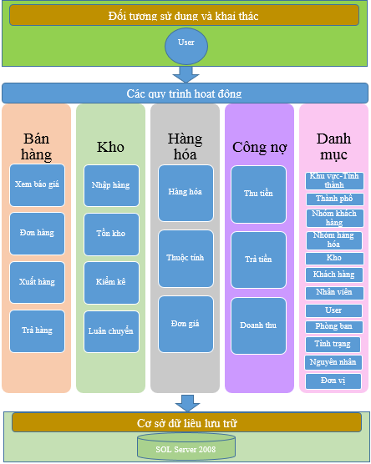

1. Sơ đồ kiến trúc tổng thể (mức nghiệp vụ)

## Thiết kế



#### Sơ đồ xử lý nghiệp vụ quan trọng

#### Quản lý hàng hoá

* Hàng hoá được phân loại theo các nhóm, có mã riêng, tên hàng hoá, barcode, đơn vị, hình ảnh và giá gốc ban đầu.
* Hàng hoá gồm nhiều thuộc tính có thể cấu linh động.
* Mỗi nhóm khách hàng đều có giá tương ứng cho từng sản phẩm. Ngoài ra vẫn có thể cấu hình giá cho từng khách hàng riêng biệt.
* Đơn giá hàng hoá tự động áp dụng theo chuỗi thời gian đã cấu hình.
* Khách hàng có thể yêu cầu xuất báo giá của các mặt hàng.

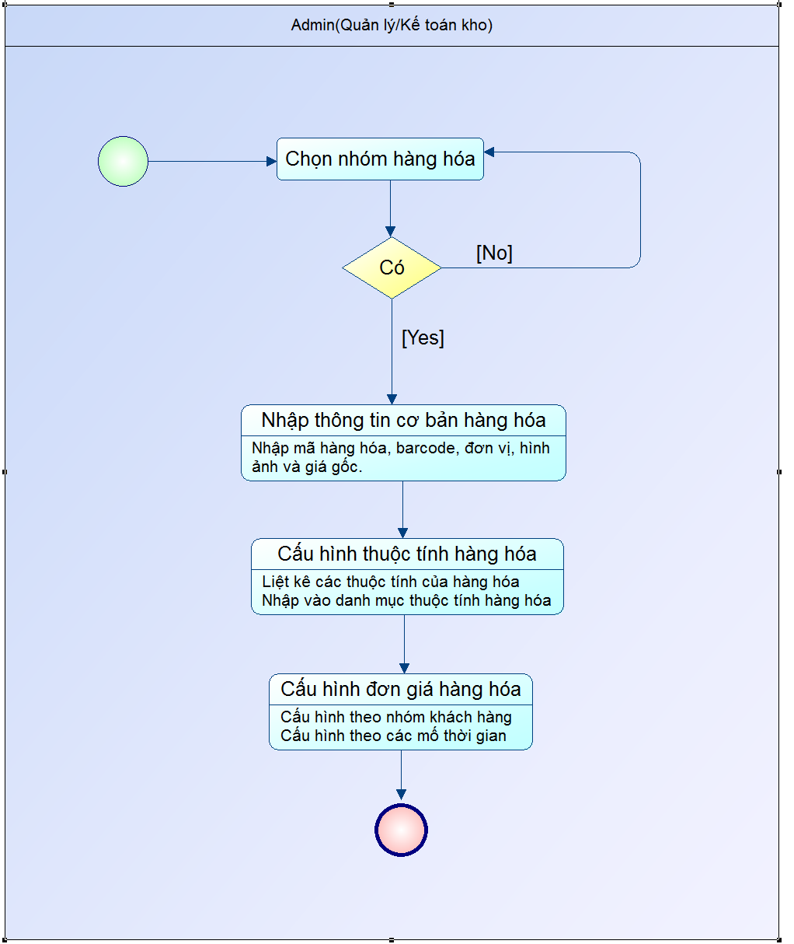

1. Quy trình tạo danh mục hàng hoá.

Giao diện danh mục hàng hoá - cấu hình đơn giá hàng hoá:

* Tạo hàng hoá trên win module: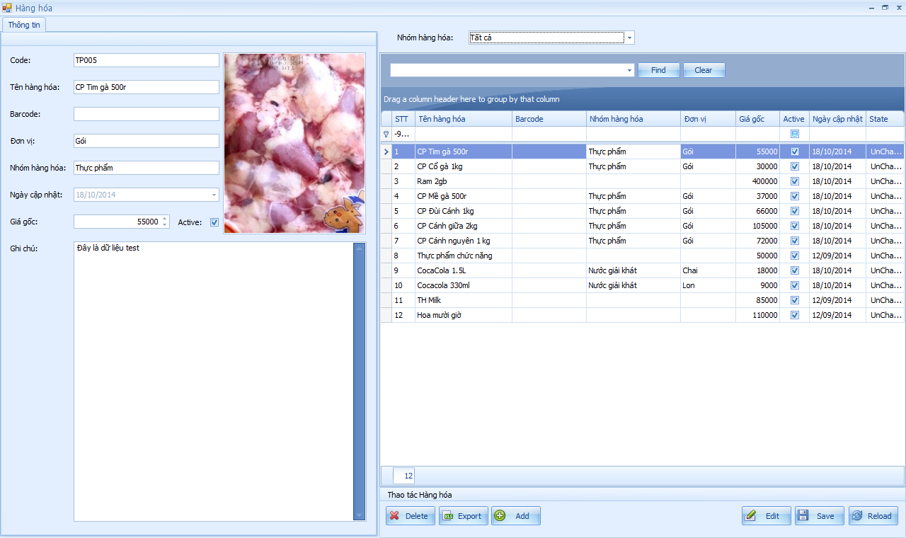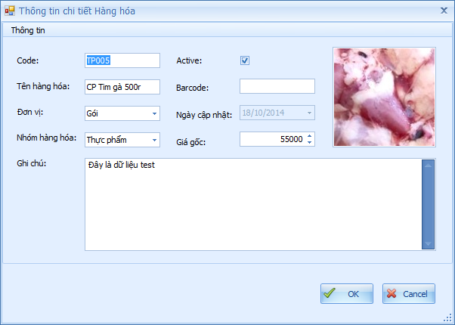
* Giao diện chương trình quản lý hàng hoá trên web: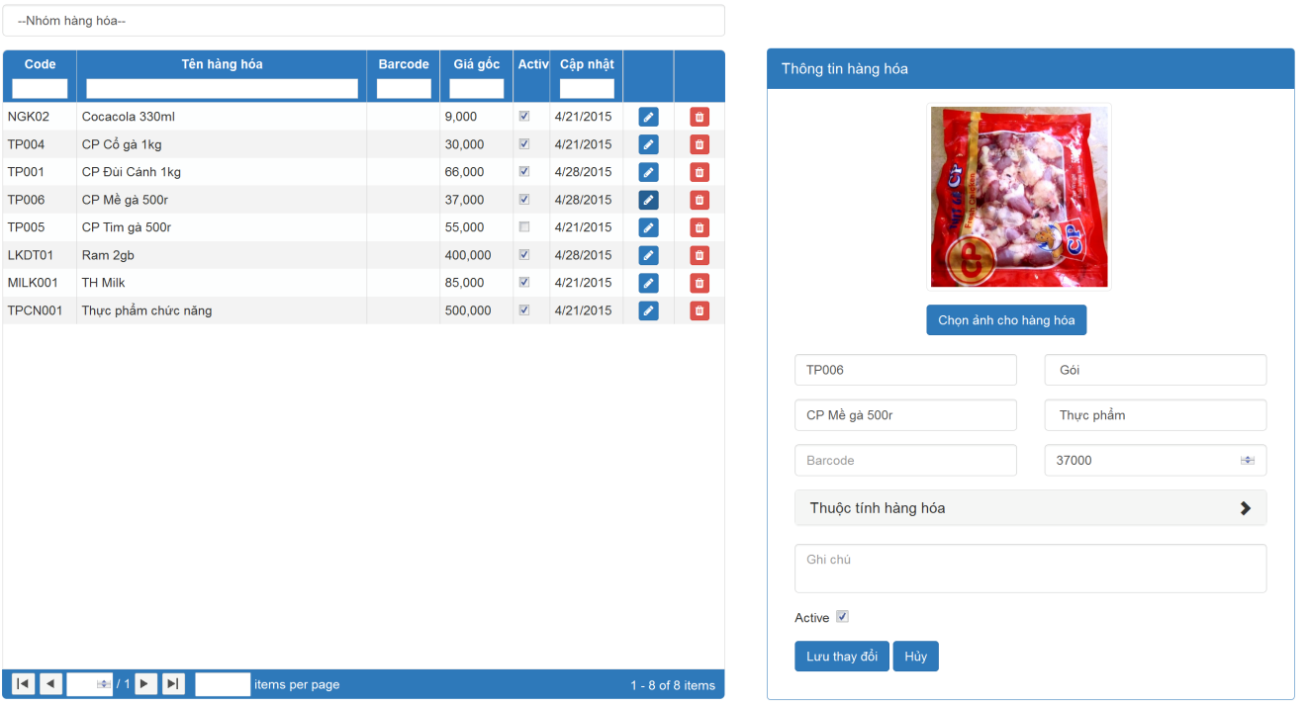

#### Quy trình kho

* Mô tả quy trình:
  + Thủ kho thấy đơn hàng trên hệ thống, soạn hàng. Sau khi soạn hàng xong thì lập phiếu xuất và phiếu giao hàng cho phía giao hàng đem đi giao.
  + Các nhà cung ứng sẽ giao hàng đến kho. Thủ kho nhập kho và lưu trên hệ thống. Tất cả hàng hoá phải có tên và mã vạch.
  + Hệ thống cung cấp chức năng kiểm kê để thủ kho có thể kiểm kê trên hệ thống so với số lượng thực tế.
  + Dựa vào hệ thống theo dõi được tình trạng tồn của hàng hoá.

Giao diện chương trình quản lý kho - Tồn kho - Kiểm kê :

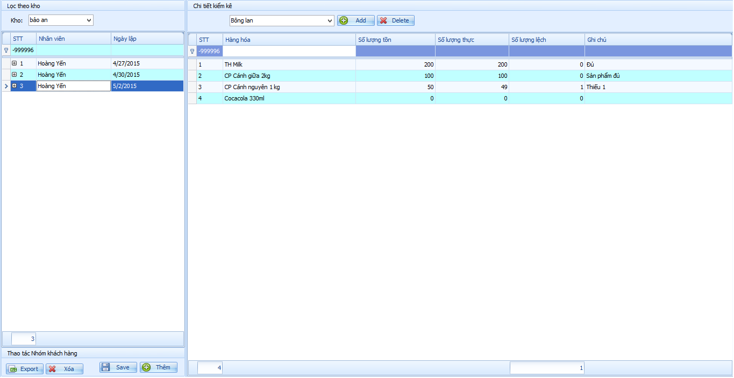

#### Quy trình bán hàng

* Mô tả quy trình:
  + Khách hàng có thể đặt hàng bằng cách gọi điện trực tiếp yêu cầu nhân viên lập đơn hàng (khách gọi) hoặc nhân viên gọi cho khách hàng (gọi khách) hoặc nhân viên viếng thăm khách hàng (viếng thăm).
  + Sau khi có thông tin đặt hàng, nhân viên bán hàng (nhân viên bán hàng lưu động hoặc nhân viên bán hàng tại chỗ) sẽ lập đơn hàng.
  + Trong trường hợp tồn kho vẫn còn nhưng tới nhiều người tạo đơn hàng cùng lúc, thì lúc đó đơn hàng vẫn được tạo. Dựa vào số lượng tồn dự kiến trên hệ thống, nhân viên sẽ báo lại cho khách hàng và để đơn hàng ở chế độ chờ.
  + Khi tạo đơn hàng, ngoài đơn giá mặc định, có thể điều chỉnh giá trực tiếp(giá tại thời điểm bán) và các chi phí khác như giảm giá, thuế VAT, công nợ, khuyến mãi.
  + Đơn hàng khi đã chốt, huỷ thì không sửa đổi dữ liệu.
  + Đơn hàng thuộc 2 loại Van sales và Pre sales:
    - Va sales là tạo đơn hàng và giao hàng tại chỗ.
    - Pre salses là tạo đơn hàng trước, giao hàng sau.
  + Đơn hàng được xuất nhiều lần. Mỗi phiếu xuất tương ứng phiếu giao hàng.
  + Với những chi tiết của đơn hàng đã được lập phiếu giao hàng thì không thay đổi. Hàng trả sẽ được tạo thành phiếu nhập.

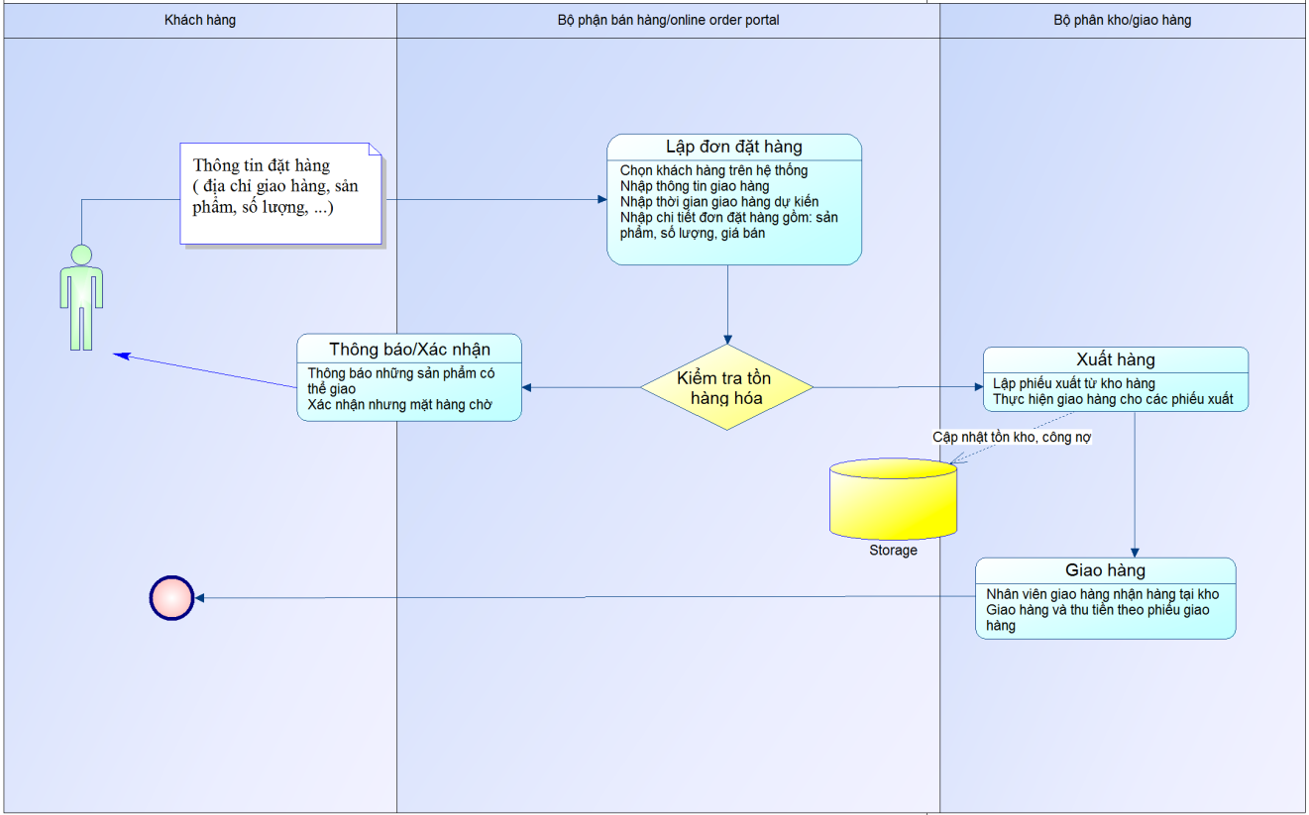

1. Quy trình bán hàng.

Giao diện lập đơn hàng - xuất hàng - phiếu giao hàng:

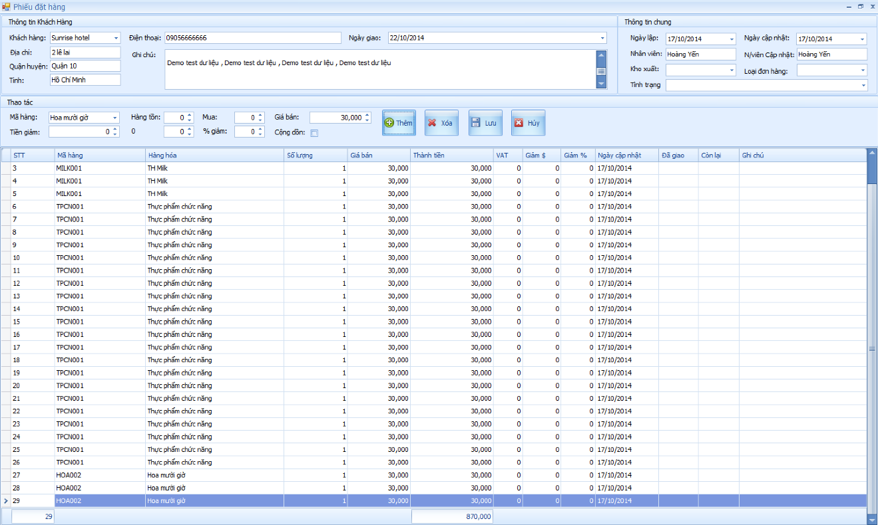

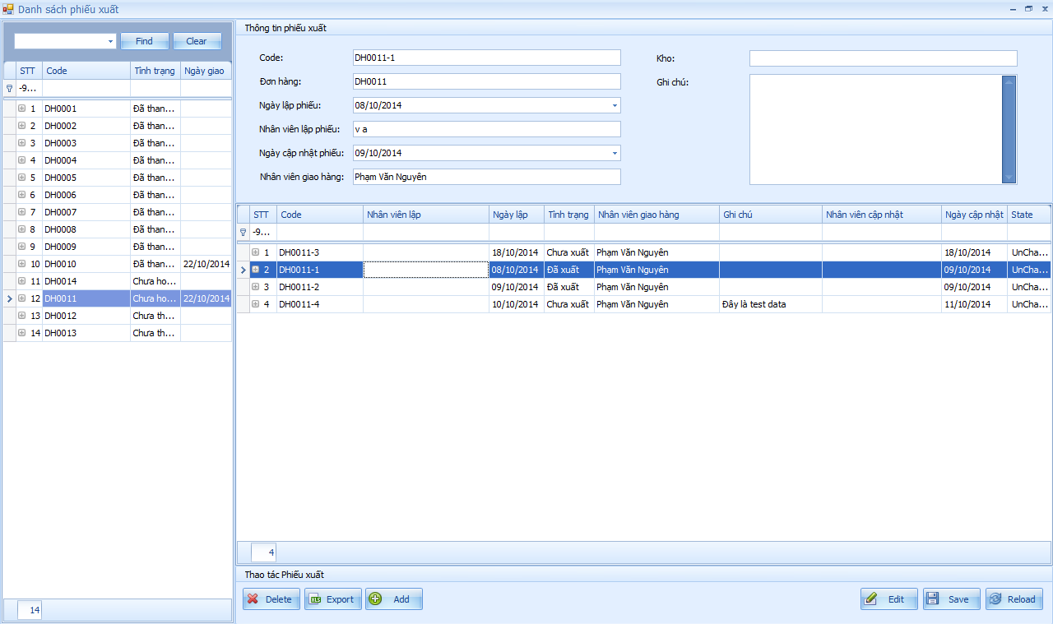

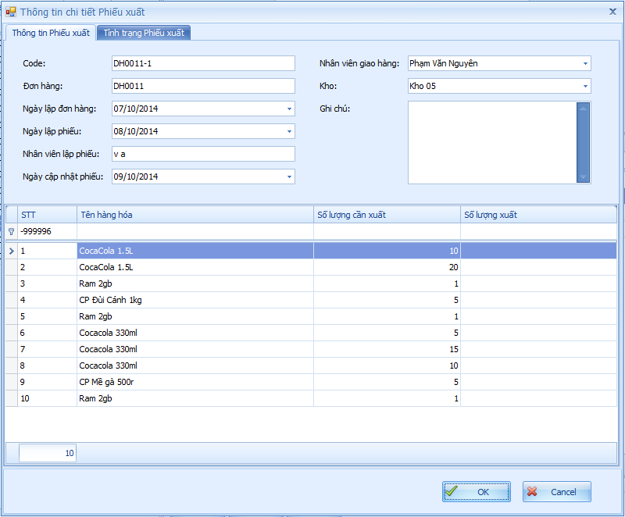

Giao diện lập đơn hàng của khách trên web - lịch sử mua hàng:

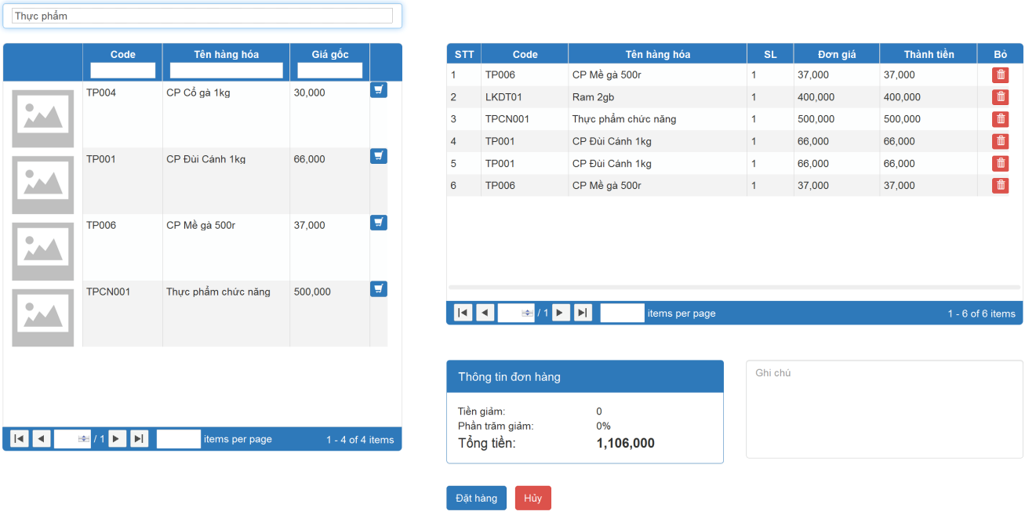

#### Quản lý công nợ

* Mô tả quy trình:
  + Công nợ được áp vào đơn hàng cuối tháng.Những gì liên quan đến tiền của 2 bên được gọi là công nợ.
  + Định mức công nợ của mỗi khách hàng khác nhau. Khi vượt định mức công nợ thì sẽ không tạo được đơn hàng, trừ khi được duyệt.
  + Dựa vào công nợ của nhà cung cấp, khách hàng trên hệ thống. Thủ quỹ lập phiếu thu chi cho các trường hợp xuất hàng, nhập hàng.
  + Thu tiền: Nhân viên giao hàng/nhân viên bán hàng đến giao hàng và thâu tiền tại chỗ về nộp lại thủ quỹ. Thủ quỹ check thanh toán (một phần hoặc thanh toán hết toa) các đơn hàng trên hệ thống. Thủ quỹ in biên nhận số tiền đã nhận cho những đơn hàng được thanh toán giao cho người nộp ký nhận.

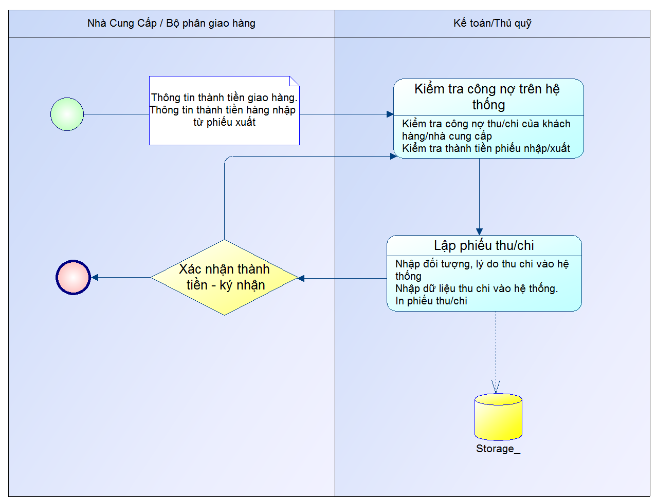

1. Quy trình quản lý công nợ - thu chi

Giao diện xem công nợ thu, chi:

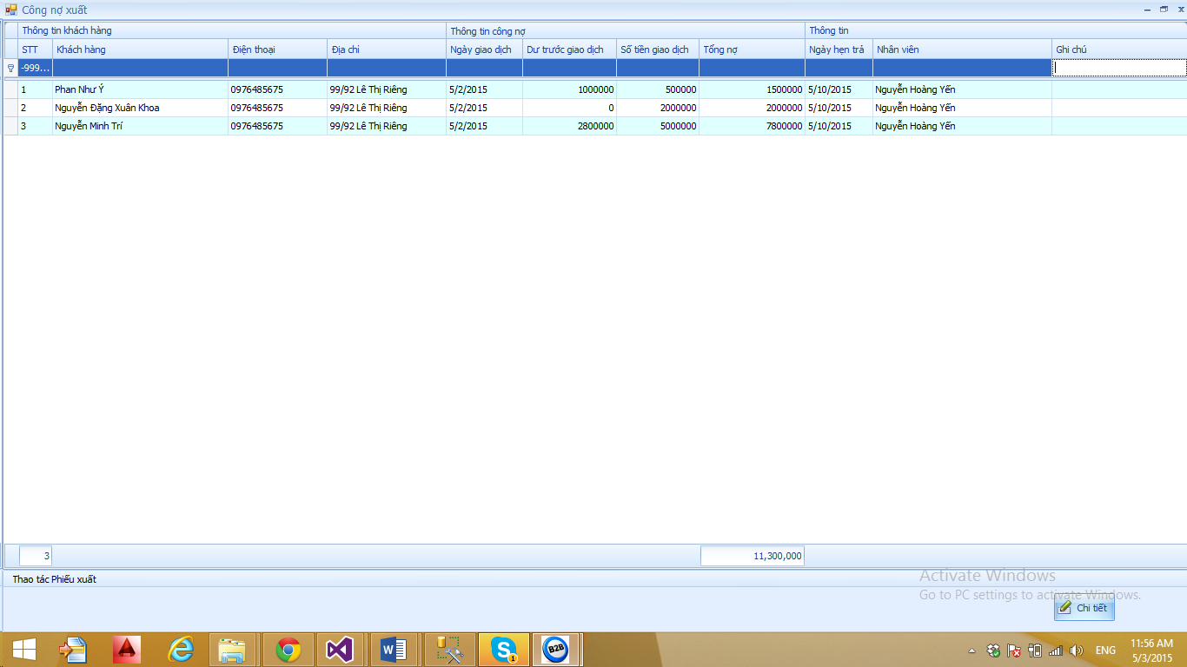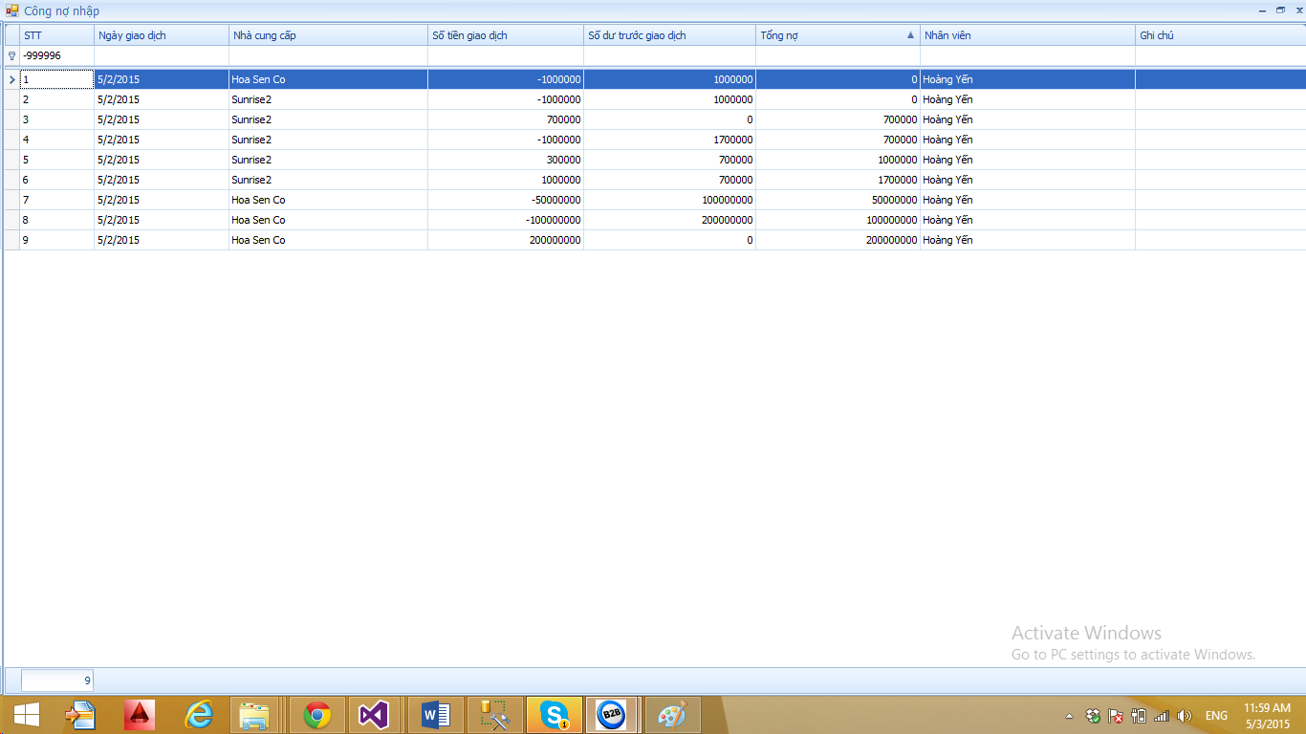

## cài đặt và Triển khai



#### Cách tổ chức trong lập trình

* Môi trường lập trình: Microsoft Visual Studio.NET 2013
* Ngôn ngữ lập trình: C#.NET, HTML, JavaScript
* Hệ quản trị cơ sở dữ liệu: Microsoft SQL Server 2012
* Kiến trúc phần mềm:
* Mô hình MVP (Model – View - Presenter)
  + **Model**: chứa dữ liệu và các tính toán xử lý logic để giải quyết vấn đề mà phần mềm hướng tới.
  + **View**: là thành phần đảm nhận việc thể hiện những dữ liệu của Model. View bao gồm những gì thể hiện trên màn hình như các control, form...
  + **Presenter**: là thành phần đảm nhận các xử lý thể hiện cần đến sự tương tác trên dữ liệu.

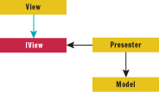

1. Mô hình MVP

* Mô hình MVC4 (Model – View – Controller):

MVC là viết tắt của 3 từ M - Model, V - View, C - Controller. [**Mô hình MVC**](http://lifeandline.com/search/mo-hinh-mvc) là một kiến trúc phần mềm hay mô hình thiết kế phần mềm giúp chúng ta tách ứng dụng của chúng ta thành những phần độc lập có những nhiệm vụ riêng biệt.

* + **Model:** Model là thành phần chứa các phương thức xử lý logic, kết nối và truy xuất database, mô tả dữ liệu…
  + **View:** View là thành phần hiển thị thông tin, tương tác với người dùng.
  + **Controller:** Controller là thành phần điều hướng, là chất kết dính giữa model và view, có nhiệm vụ nhận những request từ người dùng, tương tác với model để lấy thông tin và gửi cho view để hiển thị lại cho người dùng.

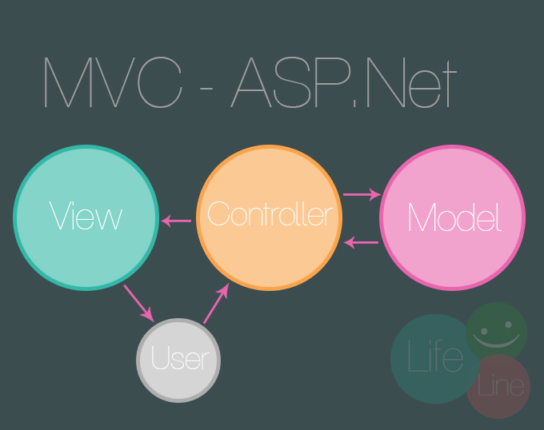

1. Mô hình MVC

* Entity Framework:

ADO.NET Entity Framework là một nền tảng được sử dụng để làm việc với database thông qua cơ chế ánh xạ Object/Relational Mapping (ORM). Nhờ đó có thể truy vấn, thao tác với database gián tiếp thông qua các đối tượng lập trình.

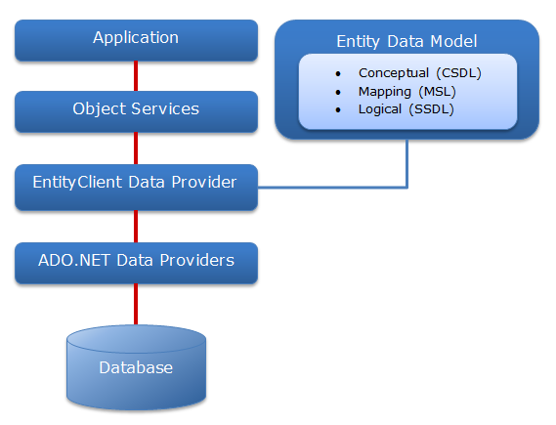

1. Kiến trúc của Entity Framework

* Các công nghệ đã sử dụng:
* ASP.NET
* AngularJS:
* Angular là một bộ thư viện javascript rất mạnh và thường được sử dụng để xây dựng project **Single Page Application** (SPA), giúp giảm bớt quá trình phát triển ứng dụng web.
* Nó hoạt động dựa trên các thuộc tính mở rộng HTML (các atributes theo quy tắc của Angular).
* Đây là một bộ mã nguồn mở hoàn toàn miễn phí và được hàng ngàn các lập trình viên trên thế giới ưa chuộng và sử dụng.
* Angular UI: Thư viện AngularJS hỗ trợ giao diện, tạo grid
* Log4net:
* Log4net là một công cụ giúp người lập trình ghi lại những thông tin trong lúc chạy ứng dụng.
* Log4net giúp xác định những lỗi khó tìm ra nguyên.
* Log4net còn có thể thay đổi trạng thái log lúc chương trình chạy mà không cần ngừng chương trình.
* Sử dụng log4net sẽ không ảnh hưởng đáng kể đến performance của ứng dụng, log4net còn được thiết kế với tính flexibility rất cao, chúng ta có thể mở rộng và thêm thắt những thứ mình muốn vào thư viện log4net, chẳng hạn như cách thức log, định dạng log, …
* Bootstrap (front end framework)
  + Bootstrap là 1 front-end framework giúp bạn thiết kế 1 ứng dụng web 1 cách nhanh chóng, dễ dàng và “hợp thời trang”
  + Nó là 1 trong số các CSS-Framework sử dụng dễ nhất thế giới tại thời điểm hiện tại để dùng cho nghành Công Nghiệp Web hiện nay.

## kết luận và hướng phát triển



#### KẾT LUẬN

Trong hệ thống quản lý đào tạo này chúng em đã phân tích và thiết kế hệ thống quản lý bán hàng nhằm đáp ứng yêu cầu trong công tác quản lý bán hàng tại Công ty cổ phần sản xuất Duy Tân. Nó đã cho chúng em thấy được vấn đề quan trọng giúp cho việc quản lý bán hàng của công ty một cách nhanh chóng và hiệu quả.

#### ĐÁNH GIÁ KẾT QUẢ ĐẠT ĐƯỢC

* + *Về công nghệ:*
  + Tìm hiểu và nắm bắt được các công cụ, công nghệ trong thiết kế Web và Lập trình web.
  + Tìm hiểu và nắm bắt được các công nghệ lập trình trên windows và công cụ tích hợp thiết kế giao diện
  + Biết được cách thiết kế web động và cách thức tổ chức cơ sở dữ liệu.
  + Biết được kiến trúc phát triển phần mềm
  + Củng cố kiến thức chưa vững và học thêm được một số kiến thức quan trọng mới.
  + *Về ứng dụng:*
  + Cài đặt được ứng dụng với giao diện windows Form và giao diện web (bằng ngôn ngữ C#), với hầu hết các chức năng cần thiết trong quản lý bán hàng B2B:
* Quản lý dữ liệu nền: Hàng hóa, khách hàng, nhà cung cấp, kho…
* Bán hàng: Lập, quản lý đơn hàng, lập phiếu xuất
* Nhập hàng: lập phiếu nhập
* Quản lý thu chi, lập phiếu thu chi
* Quản lý công nợ
* Quản lý kho: tồn kho, kiểm kê

#### ƯU ĐIỂM CỦA ĐỒ ÁN:

Đồ án đã hoàn thành hầu hết các chức năng của một hệ thống quản lý bán hàng B2B. Đồng thời hệ thống đã tạo nên được tính thân thiện và dễ sử dụng cho người dùng với những thiết kế trực quan, đơn giản và tiện lợi, đáp ứng những kết quả mà người dùng mong muốn một cách nhanh chóng.

#### HẠN CHẾ CỦA ĐỒ ÁN

Do thời gian thực hiện phân tích và thiết kế hệ thống là tương đối hạn chế nên một số chức năng như quản lý khuyến mãi, quản lý mã vạch, quản lý khuê hồng chiết khấu, một số thống kê… chưa được cài đặt.

#### HƯỚNG PHÁT TRIỂN

Hệ thống quản lý bán hàng B2B sau khi được phân tích thiết kế và được cài đặt hoàn thiện sẽ góp phần quan trọng trong việc quản lý bán hàng trong công ty Duy Tân nói riêng và các công ty kinh doanh bán hàng nói chung.

Chương trình sẽ hoàn thiện hơn nếu được cài đặt thêm các chức năng sử dụng cho chính sách khuyến mãi, chiết khấu cho công ty; chức năng quản lý thẻ (thẻ thành viên, thẻ quà tặng… dành cho khách hàng); các chức năng hỗ trợ ra quyết định giúp doanh nghiệp định hướng đầu tư và phát triển…

TÀI LIỆU THAM KHẢO

[1] Đinh Thế Hiển (2002), Phân tích thiết kế hệ thống thông tin quản lý, Nxb Thống kê.

[2] Chu Thị Hường, Giáo trình bài giảng Hệ quản trị cơ sở dữ liệu.

[3] Trang web hướng dẫn học về SQL SERVER 2008:

<http://www.quackit.com/sql_server/sql_server_2008/tutorial/>

[4] Trang web tham khảo các đoạn code hỗ trợ cho phần mềm:

[http://www.codeproject.com](http://www.codeproject.com/)

[http://msdn.microsoft.com](http://msdn.microsoft.com/)

[5] Trang web hướng dẫn sử dụng Boostrap:

<http://getbootstrap.com/getting-started/>

[6] Trang web tham khảo đoạn code hỗ trợ cho lập trình web:

<http://www.w3schools.com/Jquery/default.asp>